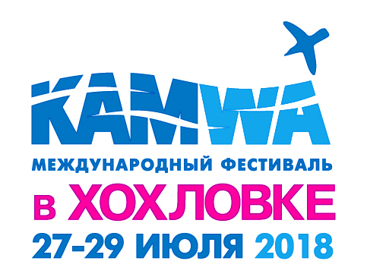
Заявка оператора по питанию

Фестивальный лагерь 27-29 июля.
Архитектурно-этнографический музей «Хохловка» 28-29 июля.

Заявки принимаются до 30 июня 2018 г.

Название организации (проекта)
Контакты:
Ф.И.О. лица, ответственного за участие в мероприятии
Телефон, e-mail
Юридическое лицо, с которым будет заключаться договор
Ссылки на сайт проекта
соц.сети (VK, Instagram, Facebook)
Краткое описание деятельности проекта, его уникальность
Подробное описание предполагаемого меню (желательно с фото)
Ценовая категория блюд (средний чек)
Список электроприборов и потребляемая мощность (кВт)
Какое количество человек предполагается обслужить за 1 день фестиваля
Вариант размещения торговой точки*
Опыт выездной торговли (в каких еще мероприятиях принимали участие?)
Марка и гос.номер автотранспорта
Предполагаемая численность персонала проекта на фестивале

* Варианты размещения торговой точки
Пакет «РЕСТОРАН в музее ХОХЛОВКА» 28,29 июля 60000 руб.
Пакет «КАФЕ в музее ХОХЛОВКА» 28,29 июля 30000 руб.
Пакет «ФАСТФУД в музее ХОХЛОВКА» 28,29 июля 15000 руб.
Пакет «ЯРМАРКА в музее ХОХЛОВКА» 28,29 июля 5000 руб.
Пакет «КАФЕ в Фестивальном лагере» 27-29 июля 30000 руб.
Пакет «Вегетарианское КАФЕ в Фестивальном лагере» 27-29 июля 20000 руб.
Пакет «Своё КАФЕ в Фестивальном лагере» 27-29 июля 20000 руб.
Пакет «ФАСТФУД в Фестивальном лагере» 27-29 июля 10000 руб.
Для участия необходимо отправить в Дирекцию фестиваля, заполненную по форме Заявку на адрес электронной почты kamwaproject@gmail.com с пометкой в теме письма: «ОПЕРАТОР ПО ПИТАНИЮ». Контактный телефон: 8(342) 212-57-06
Штаб фестиваля: Пермь, ул. Газеты Звезда, д. 5, офис 208

